**Лабораторна робота № 10**

**ДІАГНОСТИКА КУЗОВА ЛЕГКОВОГО АВТОМОБІЛЯ**

**Мета роботи**

Одержання навичок перевірки геометричних параметрів кузова легкового автомобіля. Засвоєння основних видів порушення геометрії кузова, методик діагностування й усунення несправностей.

**Устаткування та прилади**

1. Автомобіль VW-Golf.
2. Плакати та схеми.
3. Оглядова яма для легкового автомобіля.
4. Набір вимірювальних інструментів.

**Короткі теоретичні відомості**

У процесі експлуатації легкового автомобіля відбувається зміна технічного стану його кузова. Причинами цього можуть бути ушкодження при ДТП, втомне руйнування елементів кузова, порушення умов експлуатації автомобіля (їзда по нерівностях на великій швидкості, неправильне паркування, підвищення припустимої вантажопідйомності автомобіля). Все це приводить до порушення заводських розмірів прорізів і зазорів у деталях кузова, що сполучаються, а також зсуву контрольних точок основи кузова щодо їхнього номінального положення.

По зміні розмірів прорізів і зазорів кузова можна судити про пробіг і режими експлуатації автомобіля, про стан і ступінь зношування кузова.

Крім лінійних розмірів прорізів і зазорів важливе місце в оцінці технічного стану кузова легкового автомобіля займає правильне положення точок кріплення двигуна й підвіски. Зсув точок кріплення двигуна до кузова порушує розподіл мас автомобіля, а також приводить до збільшення навантажень на елементи кузова. Зсув точок кріплення підвіски до кузова легкового автомобіля порушує паралельність розташування осей, кути установки коліс, що приводить до погіршення керованості автомобілем, інтенсивного зношування шин і підвищеної витрати палива.

Порушення понад припустимі межі геометричних параметрів прорізів (вікон, дверей, капота, кришки багажника), а також місця розташуван

ня базових точок кріплення силового агрегату, підвіски й вузлів трансмісії до основи кузова називається перекосом кузова.

Розглянемо класифікацію перекосів кузова:

* перекіс прорізу – бічних дверей або вітрового вікна, або заднього вікна – це ушкодження кузова з порушенням понад припустимі межі геометричних параметрів прорізу;
* нескладний перекіс кузова – ушкодження кузова зі зміною понад припустимі межі геометричних параметрів прорізу капота або кришки багажника без порушення геометрії основи й каркаса кузова, дверних і віконних прорізів, за винятком зміни зазорів дверей з передніми або задніми крилами;
* перекіс кузова середньої складності – одночасне порушення геометричних параметрів прорізу капота й кришки багажника, або ушкодження кузова з порушенням понад припустимі межі геометричних параметрів передніх і задніх лонжеронів без порушення геометрії каркаса кузова (при відсутності в конструкції автомобіля поперечки передньої підвіски – тільки для задніх лонжеронів);
* складний перекіс кузова – одночасне порушення понад припустиму межу геометричних параметрів передніх і задніх лонжеронів або ушкодження кузова з порушенням геометричних параметрів передніх або задніх лонжеронів і каркаса кузова, або тільки передніх лонжеронів для автомобілів, у конструкції яких відсутня поперечка передньої підвіски;
* перекіс кузова особливої складності – ушкодження кузова з порушенням понад припустимі межі геометричних параметрів передніх і задніх лонжеронів і каркаса кузова, або тільки передніх лонжеронів і каркаса кузова для автомобілів, у конструкції яких відсутня поперечка передньої підвіски.

Схематично класифікація перекосів показана в табл.10.1.

*Таблиця 10.1*

|  |  |  |  |
| --- | --- | --- | --- |
| Класифікація перекосів | Схематичне зображення | | |
| Перекіс прорізу  - бічних дверей;  - вітрового вікна;  - заднього вікна. | r1 | r2 | r3 |
| Нескладний перекіс кузова  - прорізу капота;  - прорізу кришки багажника;  - прорізу задніх дверей. | r4 | r5 | r6 |
| Перекіс кузова середньої складності  - прорізу капота й кришки багажника;  - передніх лонже-ронів (крім передньопривідних автомобілів);  - задніх лонжеронів. | r7 | r8 | r9 |
| Складний перекіс кузова  - передніх і задніх лонжеронів (крім передньопривідних);  - передніх лонже-ронів і каркаса кузова (крім передньопривідних);  - задніх лонжеронів і каркаса кузова;  - передніх лонже-ронів для передньо-привідних. | r10 | r11 | r12 |
| Перекіс кузова особливої складності  - передніх і задніх лонжеронів і каркаса кузова (крім передньо-привідних);  - передніх і задніх лонжеронів передньо-привідних;  - передніх лонжеронів і каркаса кузова передньопривідних автомобілів. | Untitled - 3 | | |

Для контролю геометричних параметрів кузова використовують різні вимірювальні пристрої, класифікація яких представлена на рис.10.1.

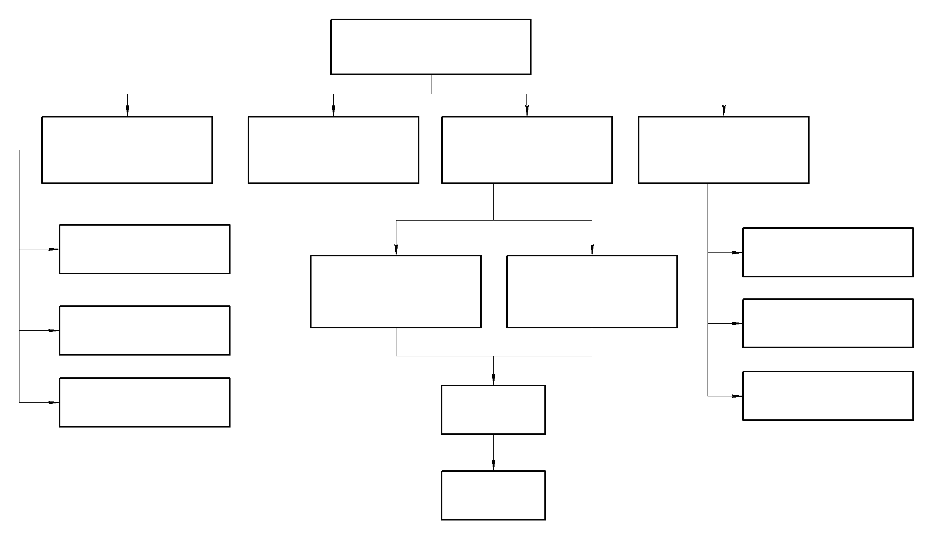

Класифікація систем правки та вимірювання

Системи косинців

Одноелементні косинці

Двохелементні косинці

Багатоелементні косинці

Системи зварних шаблонів

Унівесальні системи

Електронні унівесальні системи вимірювання

Системи Roll-on/ Roll-off(похилого в’їзду автомобілів

Відсутність системи Roll-on/Roll-off

Механічний принцип дії

Оптичний принцип дії

Електронно-механічний принцип вимірювання

Електронно-оптичний принцип вимірювання

Ультразвукові системи вимірювання

Рис.10.1. Класифікація систем правки й виміри геометричних

параметрів кузова

**Зміст і порядок виконання роботи**

Перевірка геометричних параметрів кузова буде виконуватися візуально (на наявність видимих ушкоджень і деформацій елементів кузова) і за допомогою вимірювальних інструментів (перевірка геометрії дверних і віконних прорізів, прорізів капота й багажника, положення точок кріплення підвіски).

1. Провести візуальний огляд автомобіля. На елементах кузова не допускається наявність тріщин, вм’ятин. Колеса повинні розташовуватися по центру колісних арок. Відкриваючи й закриваючи всі двері, кришки капота й багажника перевірити на легкість ходу й щільність прилягання до кузова.

2. Установити автомобіль на оглядову канаву. Відкрити всі двері й кришки капота й багажника.

3. За допомогою вимірювальної лінійки визначити розміри прорізів капота, багажника. Схема проведення вимірів показана на рис.10.2.

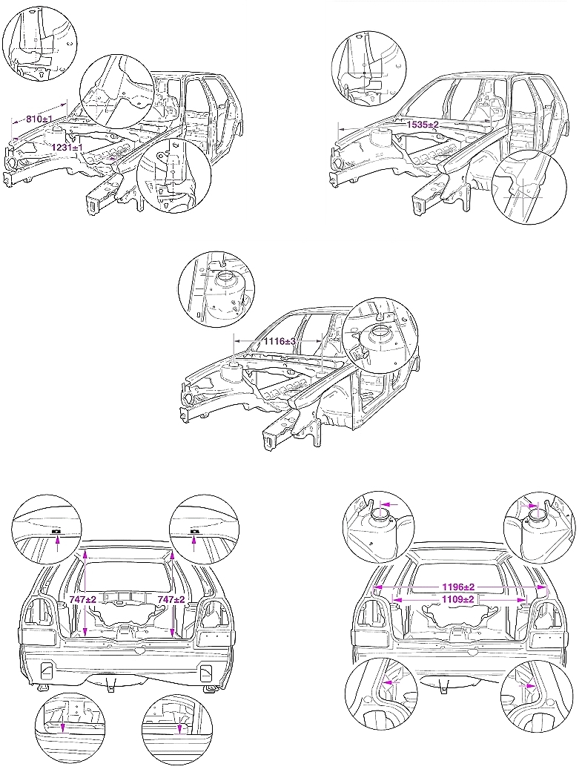

Рис.10.2. Розміри прорізів капота й багажника автомобіля VW-Golf

* За допомогою вимірювальної лінійки визначити розміри основи кузова. Схема проведення вимірів показана на рис.10.3.

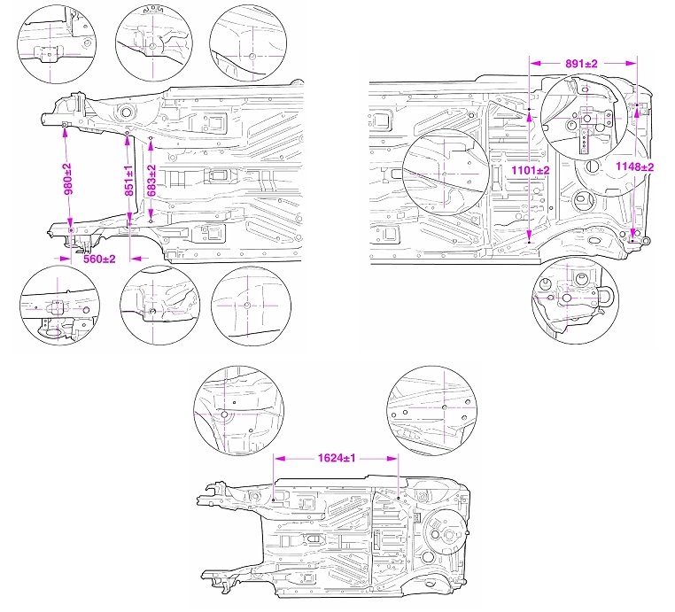

Рис.10.3. Розміри основи кузова автомобіля VW-Golf

5. На підставі виконаних вимірів скласти письмовий звіт із вказівкою виявлених відхилень.

6. За допомогою штангенциркуля зробити виміри зазорів лицьових деталей кузова, що сполучаються, в наступному порядку:

* визначити зазор між переднім лівим крилом і дверима водія;
* визначити зазор між лівою стійкою прорізу вітрового скла й рамкою двері з лівої сторони;
* визначити зазор між дахом і верхніми сторонами дверей лівих передньої й задньої;
* визначити зазор між задніми дверима й крилом з лівої сторони автомобіля;
* визначити зазор між передніми й задніми дверима з лівої сторони автомобіля;
* визначити зазор між порогом основи кузова й дверима з лівої сторони автомобіля;
* ті ж самі виміри зробити із правої сторони автомобіля;
* визначити зазори по периметру кришки капота;
* визначити зазори по периметру кришки багажника.

**Контрольні запитання**

1. Які причини зміни геометричних параметрів кузова легкового автомобіля в процесі експлуатації?

2. Назвіть види перекосів кузова й охарактеризуйте їх.

3. Назвіть системи для правки й виміру геометрії кузова легкового автомобіля.

4. Яка основна відмінність електронних вимірювальних систем від систем косинців і шаблонів?